BLOC 3 Informatique de Gestion

Réseaux et technologies Internet :

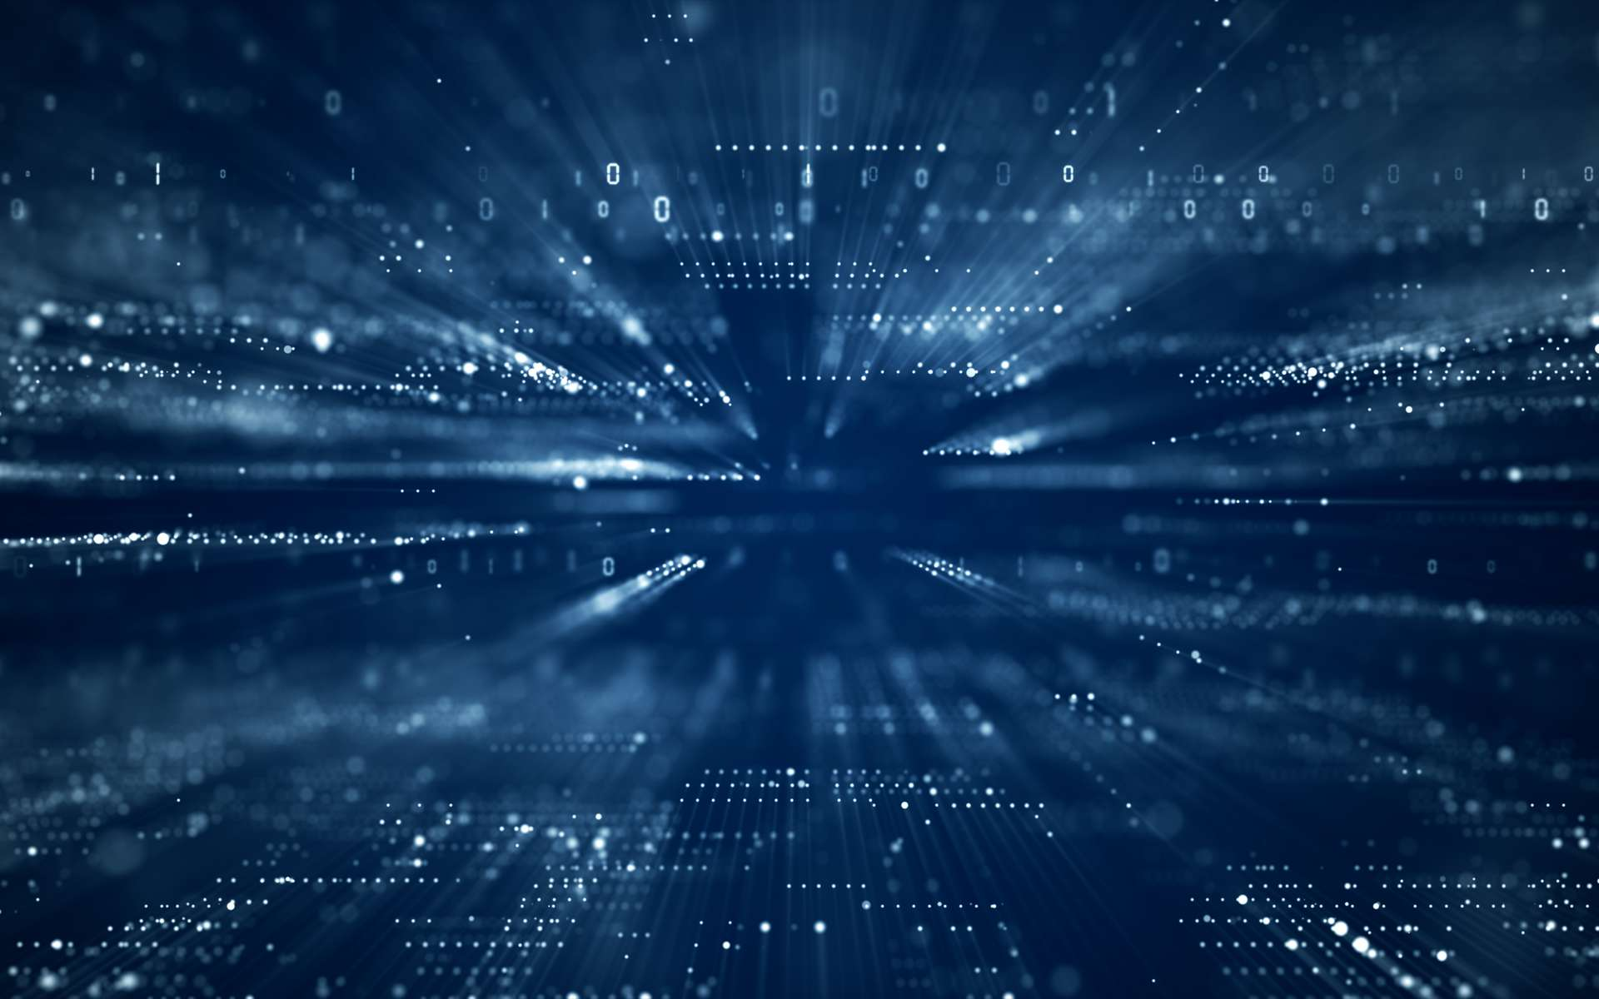

Les travaux de l’évaluation 2 : JDBC et client-serveur multithread en Java

Laboratoire de RTI (2020-2021)

- Tableau des commandes
Voici le tableau représentant les requêtes à implémenter.
Vous trouverez l’implémentation de ces requêtes dans le dossier suivant : .\ReqRep_TRAMAP\src\reqrep_tramap

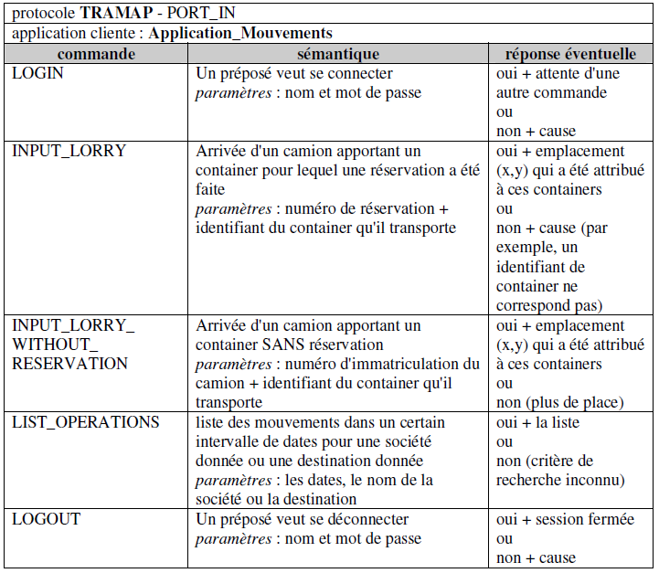
- Schéma de BD_MOUVEMENTS
Vous trouverez le PNG (plus grand et plus lisible) de ce schéma dans le même dossier qui contient ce document
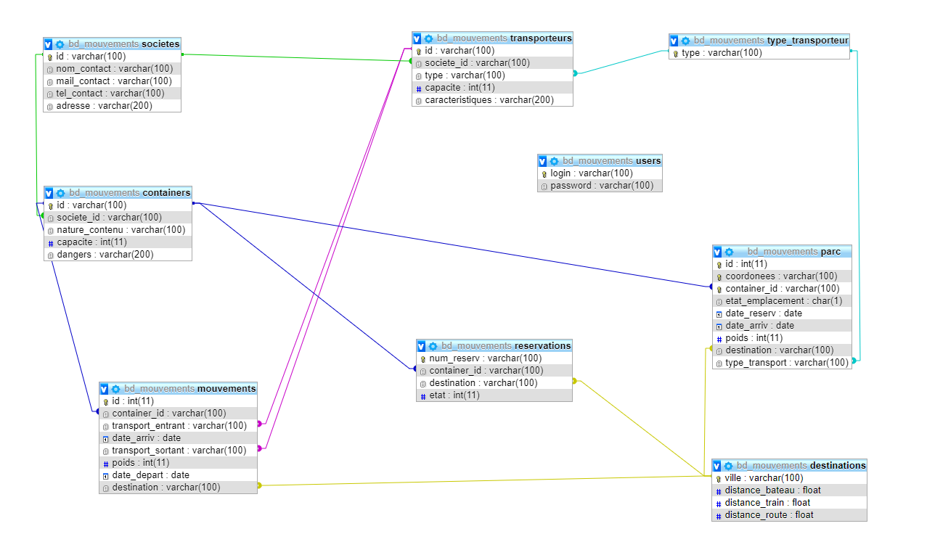

- Code Java du serveur Serveur_Mouvements

Vous trouverez les nombreuses (trop nombreuses que pour être réécrites proprement dans un document word) lignes de code du serveur générique et de tous les éléments nécessaires à son fonctionnement (les différents protocoles, …) dans le dossier « Java » qui se trouve dans le dossier qui accompagne ce document.
- Vues de la connexion avec WireShark
Voici 2 captures réalisées sur WireShark des échanges entre le client et le serveur.
Sur la première, la requête représentée est LIST_OPERATIONS du protocole TRAMAP.
Sur la deuxième, il s’agit de remplir des jComboBox et allant rechercher des données dans la base de données bd_mouvements.
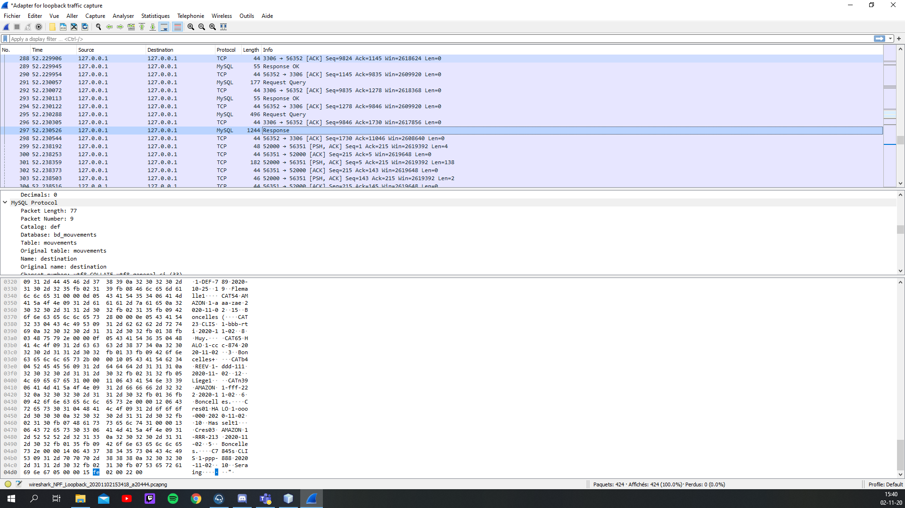
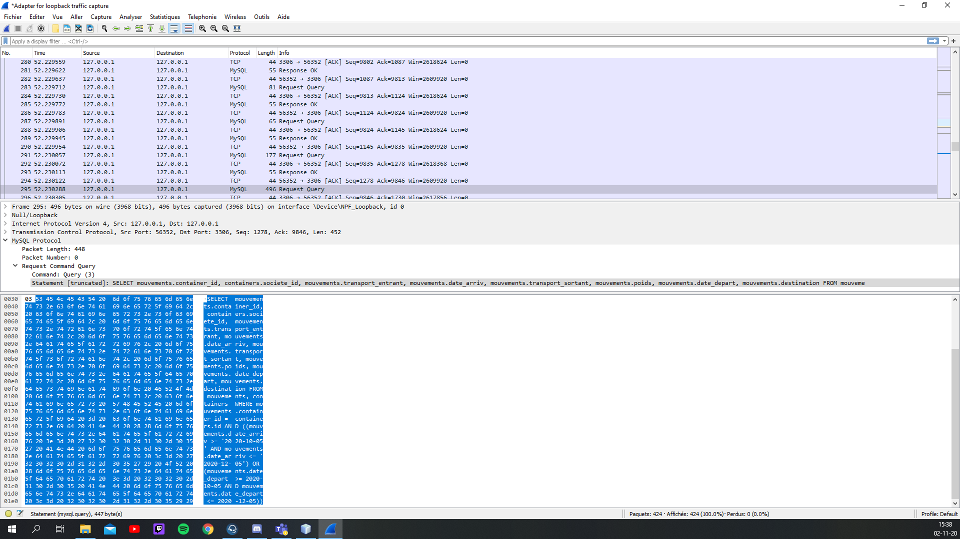
Vous trouverez ces deux images au format PNG (plus grand et plus lisible) dans le même dossier qui contient ce document.

